| ***EXAMEN DE FIN DE MODULE  Direction régionale Fès-Meknès*** | | | | | |
| --- | --- | --- | --- | --- | --- |
| *Etablissement :* | | ***IFMOTICA FES*** | | | ***Durée : 3H*** |
| *Filière :* | *Développement digital option web full stack* | | | *Année : 2022/2023* | *1A 2A* |
| *Module :* | *Développer en Front-end* | | | | ***V 1*** |
| *Epreuve/Barème :* | | *Théorique /40* | *Pratique* | | |

**Partie théorique :(10pts)**

**QCM :**

###### Comment accéder à l’état d’un composant à l’intérieur d’une fonction membre? (1pt)

###### this.getState()

###### this.prototype.stateValue

###### this.state

###### this.values

1. Quelles sont les deux façons dont les données sont traitées dans React? (1pt)

###### state & props

###### services & components

###### state & services

###### props & components

1. Dans ReactJS, les props peuvent être utilisés pour passer des (1pt)

###### propriétés au composant

###### gestionnaires d’événements au composant

###### Les deux A et B sont vrais.

###### Aucune de ces réponses n’est vraie.

1. La méthode componentDidMount est appelée lorsque (1pt)

###### Le composant est créé pour la première fois

###### L’état du composant est mis à jour

###### Les deux A et B sont vrais.

###### Aucune de ces réponses n’est vraie.

**QUESTION DE COURS :**

###### Expliquez utilité de useEffect (2pt)

###### Les différents comportements de useEffect selon le deuxième argument (2pt)

###### Expliquez les Cycles de vie de Composants créer via classe (2pt)

**Partie Pratique :(30pts)**

***EXERCICE 1 : React* (16pts)**

On souhaite créer un formulaire en utilisant React JS qui gère la liste des livres dans une bibliothèque Un livre est caractérisé par un titre et nombre de pages, photo et Auteur, les données des livres seront stockées dans un tableau json suivant :

const listLivres =[{Titre:"Robotique",nbpages:"196",Auteur:"SABBAI",photo:"photo1.jpg"},{ Titre:"Réseaux", nbpages:"59", Auteur:"Tanger", photo:"photo2.jpg"},{ Titre:"Dév Informatique", nbpages:"88", Auteur:"MEKOUAR", photo:"photo3.jpg"},{ Titre:"Informatique", nbpages:"125", Auteur:"HASSOUNI",photo:"photo4.jpg"}];

1. Donner la commande qui permet de créer ce projet React JS nommé « gestion_BIBLIO » (1pts)
2. Créer un composant REACT nommé listeLivres qui permet afficher la liste des livres (bouton supprimer permet de supprimer un livre) (3 pts)



1. Créer un composant REACT nommé AjouterLivre qui permet ajouter un nouveau livre à la liste des livres listLivres (3 pts)

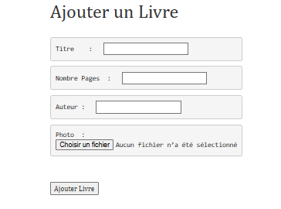

1. Créer un composant react nommé SupprimerLivres qui permet de supprimer un livre dans la liste des livres listLivres (2 pts)



1. Créer un autre composant qui permet de faciliter la recherche par Titre d’un Livre

(3 pts)

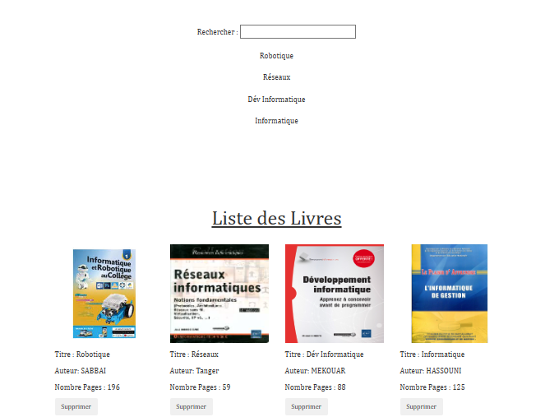

***EXEMPLE :***

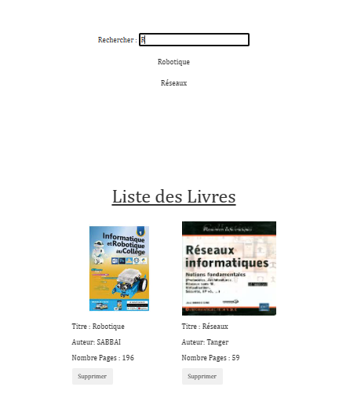

1. créer un autre composant qui permet de faciliter le déroulement de notre application

En utilisant un menu suivant :

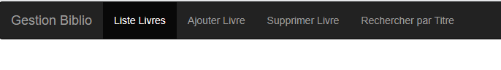

Le composant <Route> définit une relation (mapping) entre une URL et un Component.  
Cela signifie que lorsque l'utilisateur visite une URL sur le navigateur un Component correspondant doit être rendu sur l'interface.

1. Donner la commande qui permet d’ajouter la bibliothèque react-router(2 pts)
2. Compléter le code afin d’afficher les informations de composant correspond à chaque option de menu (2 pts)

(Exemple : Le clic sur le lien liste Livres affiche le composant < listeLivres /> de la question Q2….)

***EXERCICE 2 : Redux et redux /toolkit* (14pts)**

Dans cet application permet de gérer la liste des livres  
Un livre est caractérisé par un id, titre et nombre de pages, les données des livres seront stockées dans un array.

1. Donner la commande qui permet d’ajouter les packages redux et react-redux / toolkit

à votre application (2pts)

1. Créer un slice sliceLivres.js qui contient état initiale suivante (2pts)

const initStat = {

dbLivre : [

{Id : "Livre1, Titre" :"Cours React JS ", Nombres Pages : 196},

{Id : "Livre2, Titre" :"Cours Symfony ", Nombres Pages : 123},

{Id : "Livre3, Titre" :"Angular ", Nombres Pages : 187}

]

}

1. Ajouter au sliceLivres deux réducteurs permettant l’accès aux données de notre état initial pour ajouter ou supprimer un livre. (2pts)
2. Importer dans le store redux le slice sliceLivres. (2pts)
3. Créer un composant react qui permet un d’afficher la liste des livres (utiliser le slice précèdent). (2pts)
4. Ajouter un composant qui permet d’ajouter un livre (utiliser le slice précèdent). (2pts)
5. Ajouter un composant qui permet de supprimer un livre (utiliser le slice précèdent). (2pts)

